**西阆苑小二班班级动态**

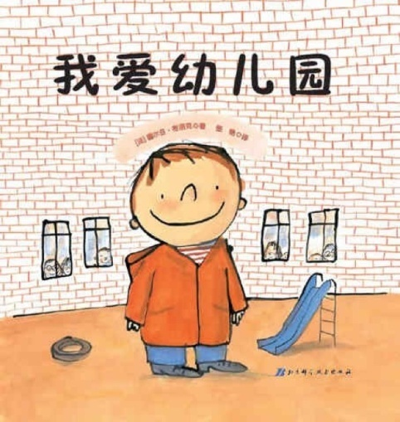

幼儿初次离开亲人的怀抱，迈出艰难而又自豪的第一步，开始适应集体的生活。 2023.9.27

阶段课程一：高高兴兴上幼儿园

关键活动：认识新朋友 我上幼儿园 好娃娃有礼貌

【**01 来园篇**】

本班实际22人，今天来园17人，5人请假：本班实际22人，今天来园17人，5人请假：陈之昂在家调养身体；蒋景昱、李咏集、梁珵恩、付宇晨咳嗽，在家休息；

早晨来园期间，谢瑞、张诗韵、陈生冉、董益嘉四位小朋友很有礼貌，会主动和老师打招呼；杨梓熠、杨梓煜、张诗韵、谢瑞、丛天朗、吴婉琰六位小朋友知道并记得来园签到，很棒哦；胡心悦、唐皓辰、王馨悦小朋友知道把自己的外套或衬衫脱下放进小抽屉中，很有主人翁意识哦！张文轩小朋友来园还是会有情绪，这次只持续了10分钟不到的时间，进步还是很大的。

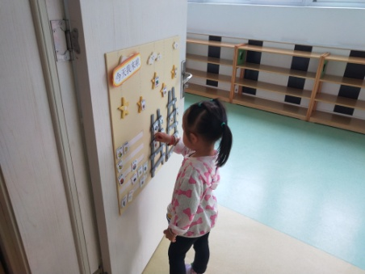 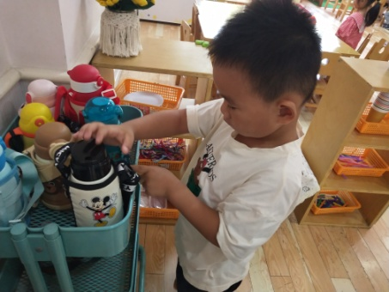 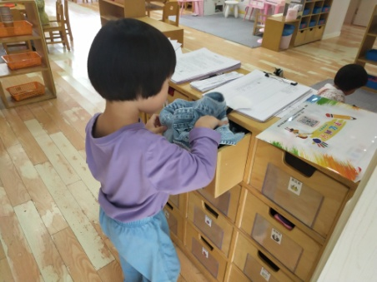

【**02 户外篇**】

今天我们户外活动的场地在中操场的综合区。活动前，老师和阿姨不布置了活动场地，待宝宝们了解了游戏的玩法以后，他们开始自主尝试游戏。其中，陈生冉、郭沛宜、杨梓煜等小朋友能够双脚并拢跳圈圈；吴婉琰、杨梓熠、于晨栩小朋友在过云朵的时候表现得非常小心翼翼，在鼓励下也愿尝试行走通过；成铭恩、单小岩、王馨悦小朋友在过跨栏时也显得特别从容，能够勇敢跳跃通过；张文轩小朋友在胡老师的带领下尝试玩了整个场内游戏，如果你能够参与到同伴的游戏中就更好了。

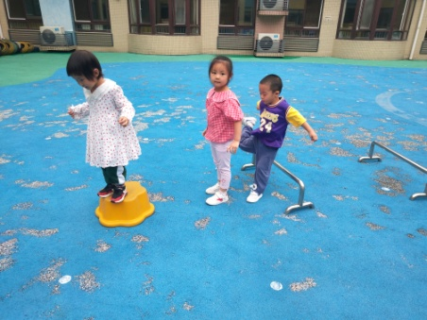 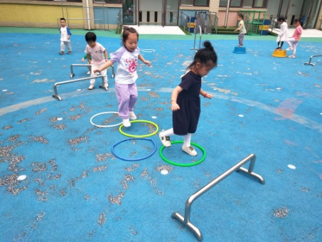 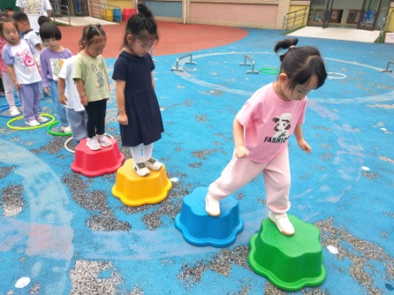

【**03 学习篇**】

**音乐：我爱我的幼儿园**

这是一首简单的4/2拍儿童歌曲，节奏活泼明快，歌曲旋律简单优美，歌词短小易懂，富有生活气息，便于幼儿理解。本次活动在熟悉歌曲旋律的过程中激发幼儿积极参与歌唱活动，体验上幼儿园的快乐。

宝宝们，在幼儿园里，你的好朋友是谁？你会和你的好朋友在一起做什么事情？

成铭恩：我的好朋友是董益嘉，我会和他一起玩玩具。

郭沛宜：我的好朋友是李咏集，我会和他一起去娃娃家玩做饭的游戏。

张诗韵：我的好朋友是鲍琳筱，我会和她在一起做饭。

……

是呀，在幼儿园里，每个小朋友都有自己的小伙伴，可以和小伙伴在一起做你们喜欢的事情。老师这里也有一群小朋友，他们在幼儿园里又发生了哪些有趣的事情呢？我们一起来听一听。

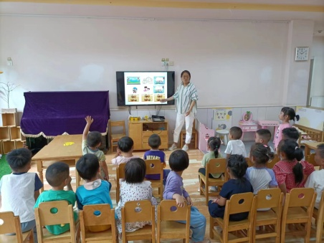 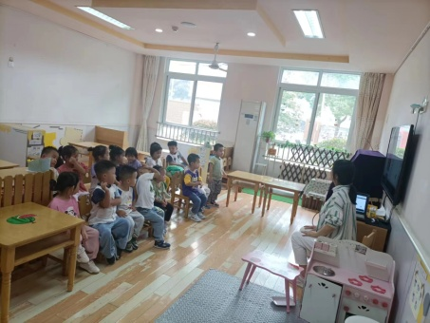 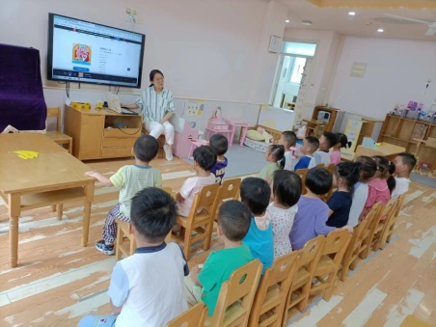

【**04 区域篇**】

|  |  |  |
| --- | --- | --- |
| 活动照片 | 活动区域及材料 | 活动描述 |
| IMG_20210913_160834.jpg | 地面建构区  不同形状的单元积木 | 谢瑞、丛天朗、单小岩三人在区域里面用单元积木尝试搭建作品，这是三人首次在该区域合作游戏，并且有作品呈现。一起来看看他们的首秀吧。从他们的作品中，我们看到了垒高、平铺、围合等技能，为你们的作品点赞。 |
| IMG_20210913_160834.jpg | 桌面建构区  潜力螺丝玩具若干 | 成铭恩、杨梓熠两人在桌面上玩潜力螺丝玩具。成铭恩从篓筐中拿了一个正方形螺丝，并且找到了三个不同颜色的正方形螺帽拧在了螺丝上；杨梓熠拿了一个十字型螺丝，正在寻找对应形状的螺帽来拧螺丝呢。 |
| IMG_20210913_160834.jpg | 益智区  亿童游戏材料 | 鲍琳筱、陈生冉两人在区域里面探索新游戏《小猫钓鱼》的玩法。只见，她们将一个个动物轮廓卡片放置在桌面上，然后根据动物轮廓找到对应的动物覆盖放置在动物上，然后拿起钓鱼竿开始钓“鱼”了。 |

【**05 生活篇**】

观察时间：20230927

观察对象：小二班今日来园幼儿

观察者：戚雷鹰、胡淞溢

观察目的：了解幼儿午餐期间的自主性。

观察内容：

●进餐情况：自主端面条、自主进食

观察背景：

三周下来，小朋友们知道中午要吃饭前要自己端饭，餐中能吃完自己的一份饭菜。

★知道自己主动端面条；能自己吃完面条不剩余

|  |  |  |  |  |  |
| --- | --- | --- | --- | --- | --- |
| 幼儿 | 自主端饭 | 自主进食 | 幼儿 | 自主端饭 | 自主进食 |
| 王馨悦 | ★ | 喂食吃完 | 杨梓熠 | ★ | ★ |
| 吴婉琰 | 提醒后端面条 | ★ | 杨梓煜 | ★ | ★ |
| 梁珵恩 | 请假 | 请假 | 谢瑞 | ★ | ★ |
| 张诗韵 | 提醒后端面条 | ★ | 成铭恩 | ★ | ★ |
| 单小岩 | ★ | ★ | 唐皓辰 | 提醒后端面条 | 面条吃了一半 |
| 陈生冉 | ★ | ★ | 付宇晨 | 请假 | 请假 |
| 胡心悦 | ★ | ★ | 蒋景昱 | 请假 | 请假 |
| 郭沛宜 | ★ | 喂食吃完 | 陈之昂 | 请假 | 请假 |
| 鲍琳筱 | ★ | ★ | 董益嘉 | ★ | 喂食吃完 |
| 丛天朗 | ★ | 喂食吃完 | 李咏集 | 请假 | 请假 |
| 于晨栩 | ★ | 面条吃了一半 | 张文轩 | 提醒后端面条 | ★ |

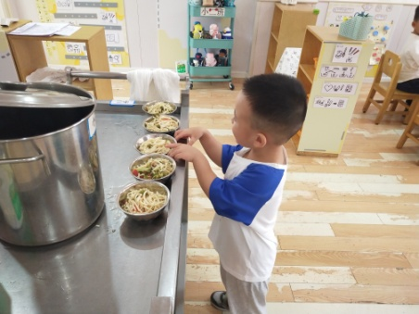 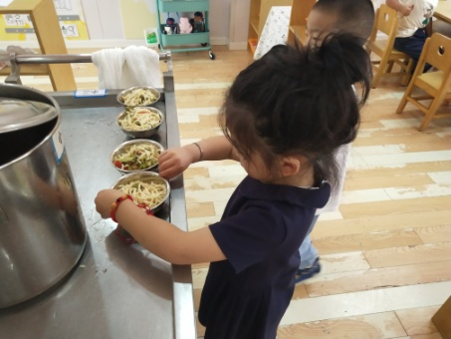 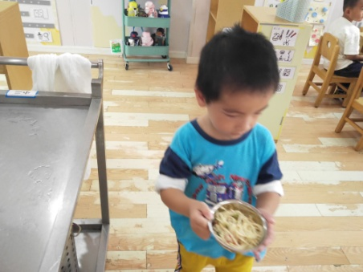

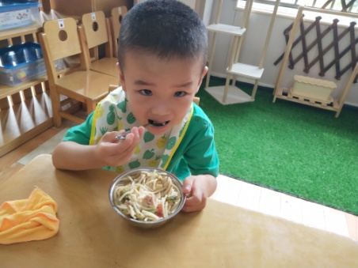 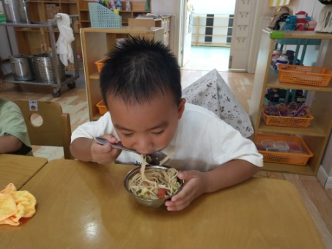 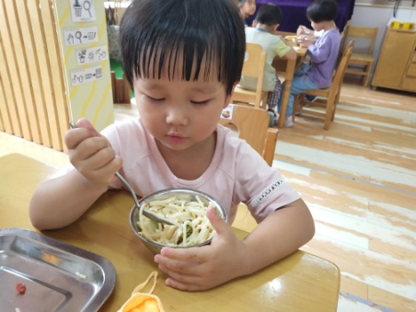

【**06 温馨提示**】

|  |
| --- |
| ★关于中秋、国庆放假的问题：  各位家长好！2023年的中秋遇上国庆，是合家团圆与国泰民安的际遇。根据国务院办公厅《关于2023年国庆节假日安排的通知》精神，2023年中秋节、国庆暨放假安排通知如下：  放假时间：2023年9月29日（星期五）-10月6日（星期五）；  返园时间：2023年10月7日（星期六），2023年10月8日（星期日）幼儿正常入园。 |

**—END—**

在一起的点滴都值得记录